Задание для 9-ого класса

1. Тонкая и толстая свечи
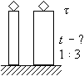
1. Тонкая и толстая свечи имеют одинаковую высоту. Известно, что через время τ = 15 мин тонкая свеча сгорает полностью, а толстая - наполовину своей высоты. Через какое время t длины свечей будут отличаться в 3 раза, если их поджечь одновременно?

2. Опрокидывание висящего стержня
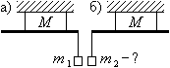
2. Опрокидывание висящего стержня. Однородный стержень массой M = 6 кг висит в равновесии на двух вертикальных нитях, расстояние между которыми равно половине длины стержня. Оказывается, что при подвешивании груза минимальной массы m₁ = 9 кг на один из концов стержня его равновесие нарушается, он "опрокидывается" (а). При какой минимальной массе груза m₂, подвешенного на другой конец стержня, его равновесие также нарушится (б)?

3. Плавающая пробирка
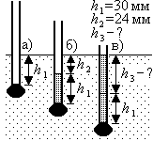
3. Плавающая пробирка. Друзья решили выяснить, может ли в воде пробирка плавать в вертикальном положении с налитым в нее маслом так, чтобы уровень масла и "забортной" воды совпадал. Для этого они взяли тонкостенную пробирку с плоским дном и убедились, что пустая пробирка в вертикальном положении не плавает и заваливается на бок. Эта проблема легко решабельная, они прилепили снизу к пробирке кусочек пластилина и опустили ее в воду. Оказалось, что пустая пробирка с пластилином плавает в воде в вертикальном положении с погружением своего дна на глубину h₁ = 30 мм, как показано на рисунке (а). Далее они вытащили пробирку из воды и налили в нее слой масла толщиной h₁, как и глубина погружения, и опять опустили пробирку в воду. На этот раз оказалось, что уровень масла в плавающей пробирке не совпал с уровнем воды и был ниже на h₂ = 24 мм, как показано на рисунке (б). Ребята опять вытащили пробирку из воды и задумались, сколько же масла надо еще долить. Так, какой толщиной h₃ слой масла надо еще долить в пробирку, чтобы после ее опускания в воду уровень масла в плавающей пробирке совпадал с уровнем воды, как показано на рисунке (в)? Учтите, что плотности воды и масла не известны, так как мало ли какая вода и какое масло.

4. Пролет самолета
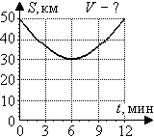
4. Пролет самолета. Самолет пролетает прямым курсом мимо радиолокационной станции. Станция зафиксировала, что расстояние S от нее до самолета в зависимости от времени t изменяется в соответствии с представленным графиком. Какова скорость движения самолета?

